Название КТ: КТ № 2. Анализ предметной области, реализация ролей.
Необходимое программное обеспечение: OS Windows 10 и выше, Mac OS, Linux OS, СУБД PostgreSQL и MySQL, IDE PGAdmin и MySQL Workbench (Могут быть использованы аналоги: DataGrip), Пакет офисных прикладных программ – Microsoft Word 2016 и выше (Для прочих OS идентичные аналоги).
Время на выполнение: 4 академических часа, (2 пары).
Цель: Из описания предметной области, подсистем и входных данных, выявить роли для реализации структуры базы данных.
Приобретаемые навыки:
- Умение в выявлении пользователей на основании требований заказчика;
- Умение создавать файлы базы данных;
- Умение создавать роли;
- Умение выдавать права на подключение к базе данных;
- Умение тестировать права доступа ролей, к объектам БД;
- Умение создавать резервную копию БД;
- Умение определять версионность реализованной базы данных.
Разъяснение к этапам:
- Для этапа 1, необходимо скопировать из файла «Перечень индивидуальных предметных областей.pdf», скопировать описание предметной области и подсистем. Далее одним цветом, выделить все слова, которые обозначают потенциальные роли, после выделения выписать все однокоренные слова, в единичном экземпляре, в Таблице 1 – Потенциальные роли, в столбец № 2, после чего необходимо в столбец № 3, нужно вписать название новых ролей, объединяя и преобразовывая однокоренные слова по смыслу;
- Для этапа 2, необходимо скопировать из файла «Перечень индивидуальных предметных областей.pdf», скопировать входные данные, и таким же цветом, что и в этапе 1 выделить слова, характеризующие роли. После выделения, в тексте слов, необходимо по такому же принципу, создать и заполнить Таблицу 2, как и заполнялась таблица 1;
- Для этапа 3 необходимо из 3-их столбцов, таблицы 1 и 2, выписать выявленные роли, одинаковые слова выписать в одной строке, разные слова в новых строках и в последнем столбце, необходимо придумать название новой ноли (физическое название). Важно! Не зависимо от того сколько ролей было выявлено, нужно обязательно добавить роль, которая не была выявлена в ходе анализа, роль – администратора;
- Для под этапа 4.1, необходимо придумать название новой базы данных, которая будет использована в ходе всей последующей реализации на локальном и удалённом сервере. Важно! Название базы данных, должно быть составлено по следующему принципу: Номер курса (Римские цифры), Название группы (Заглавные латинские буквы), Номер группы (Римские цифры), Год формирования группы (Римские цифры) Фамилия (Латинские буквы) и инициалы (Заглавные латинские буквы). Пример: Студент Иванов Иван Иванович, учится в группе 2ПР1.22 – результат IIPRIXXIIIvanovII. После того как название дано, необходимо в панели пуск найти SQL Shell для PostgreSQL.
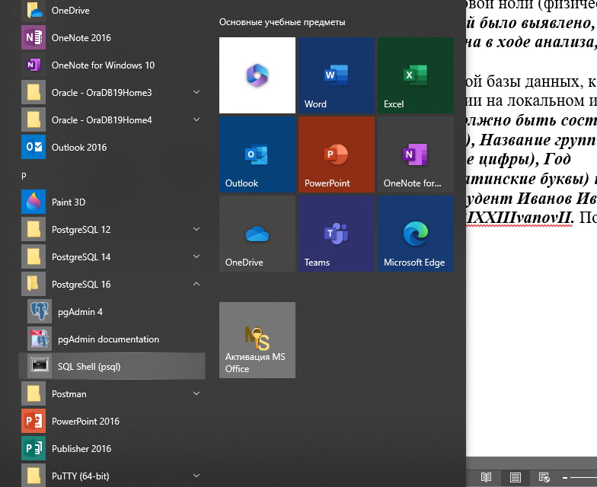
В консоли вписать следующие данные:
Параметр | Учебный ПК | Персональный ПК | Удалённый сервер
Server | 127.0.0.1 |  | У преподавателя
Database | postgres
Port | 5432 |  | У преподавателя
Username | postgres |  | У преподавателя
Password | Pa$$w0rd | Указанный при установке | У преподавателя
После внесения всех данных, необходимо указать команду Create Database <DB_Name>; и нажать Enter. Вставить скриншот результатов – локальный и удалённый сервер;
- Для под этапа 4.2, необходимо, в таблице указать название новой группы серверов. Далее зайти в pgAdmin 4, ввести пароль для входа в IDE, для учебных ПК – Pa$$w0rd, для персональных ПК – пароль, указанный при установке.

Далее необходимо в обозревателе объектов, нажать ПКМ по Servers, выбрать контекстное меню Create, субменю Server Group…

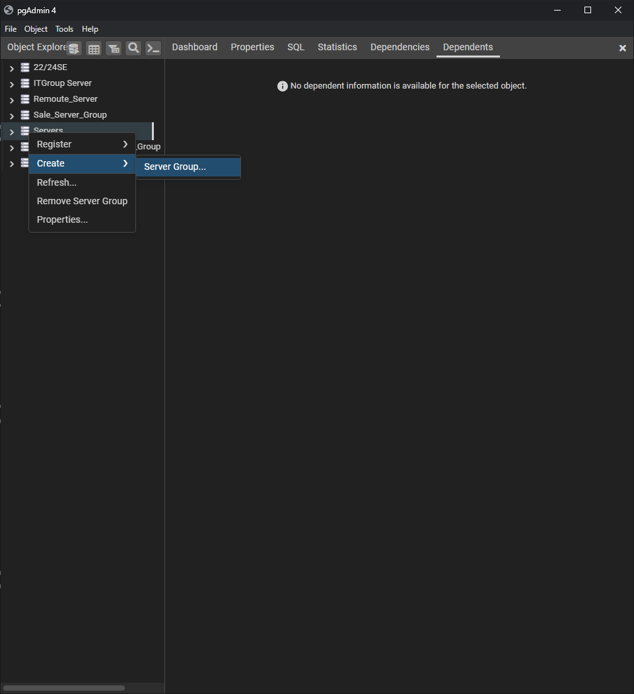
Далее в поле Name указать название, группы серверов, указанные в таблице данного под пункта. Повторить данное действие для локального и удалённого сервера, добавив в конец названия слова _Remote.
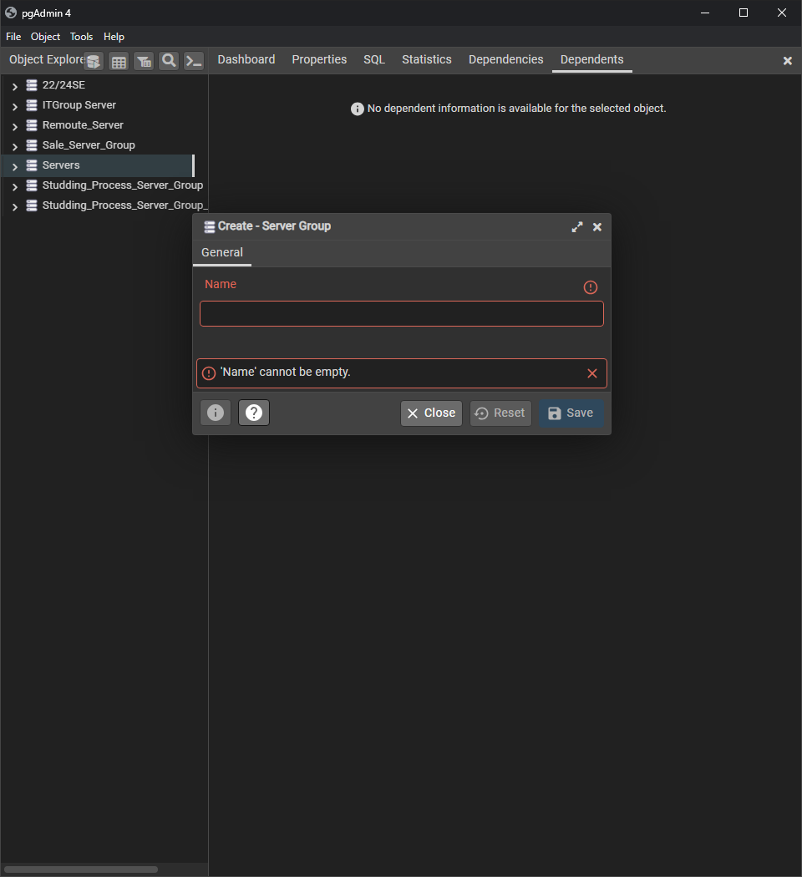
Вставить скриншот результатов – локальная и удалённая группа серверов;
- Для под этапа 4.3, необходимо нажать ПКМ, по названию созданной группы серверов, выбрать пункт Register, в субменю выбрать Server… . ;
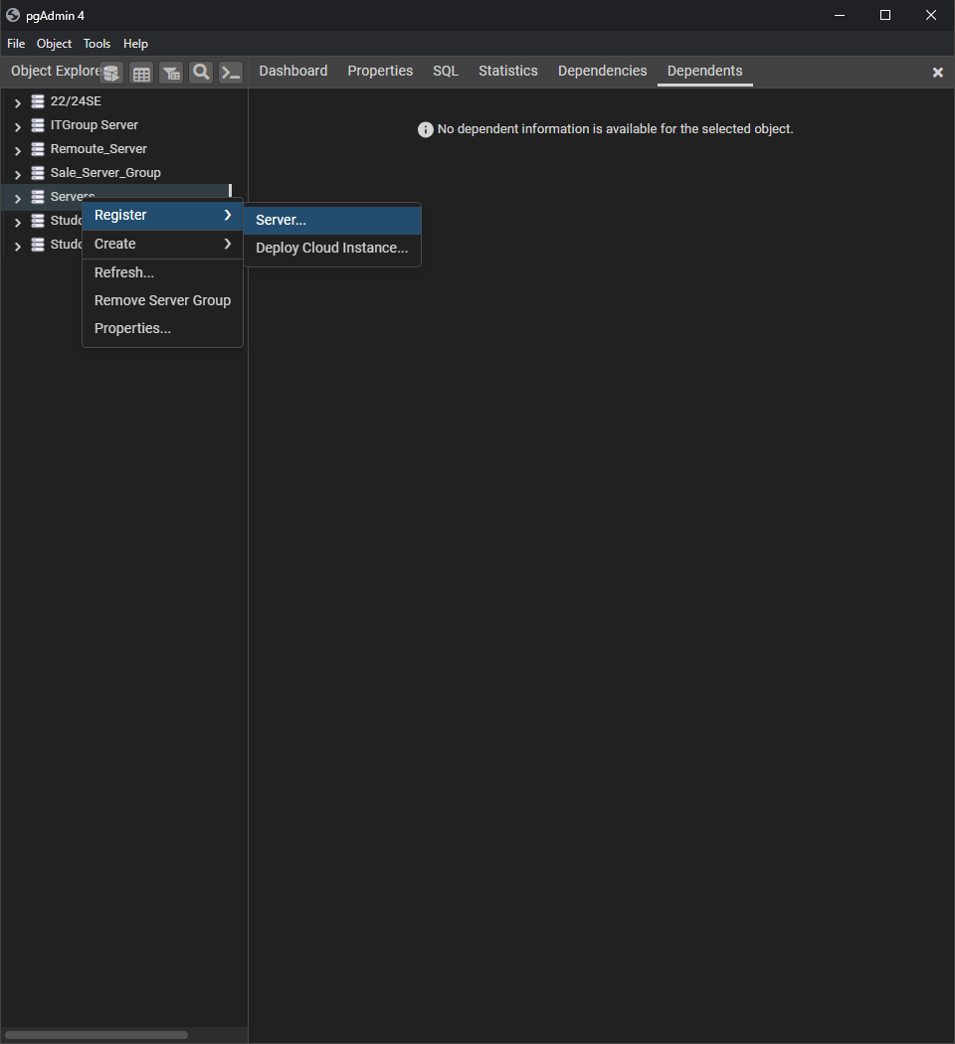
В отрывшемся окне, в зависимости от типа сервера, во вкладках ввести следующие данные, на вкладке General в поле Name указать название нового подключения к серверу, на вкладке Connection, ввести те же самые данные, что были введены для под этапа 4.1 и нажать кнопку Save. Сделать скриншот созданных подключений, локального и удалённого сервера, добавив в конце слово _Remote;
- Для под этапа 4.4, необходимо сделать скриншот обозревателя объектов, созданной базы данных;
- Для под этапа 4.5, необходимо зафиксировать в таблице, напротив параметров характеристики для подключения к локальному и удалённому серверу PostgeSQL;
- Для под этапа 5.1, необходимо придумать название для нового подключения к серверам, при этом названия для удалённого сервера заканчивается словом _Remote. После этого в панели меню «Пуск» найти MySQL Workbench 80.

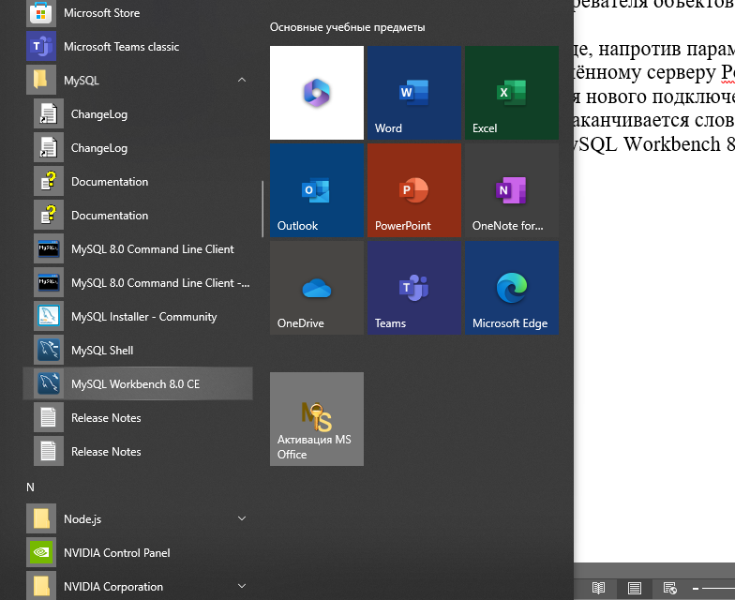
После запуска, нажать на символ плюс.
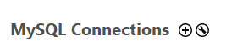
Далее в открывшемся окне заполнить следующие поля, в зависимости от типа сервера:
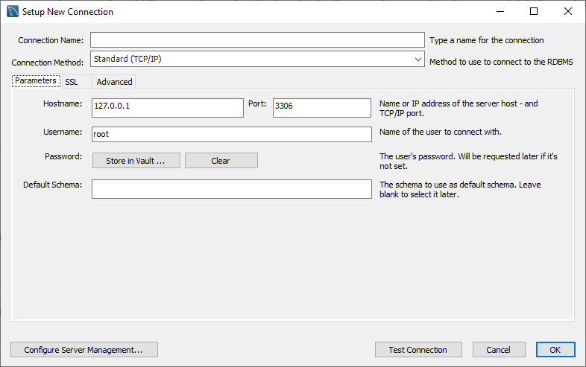
Поле ввода | Учебный локальный | Персональный ПК | Удалённый сервер
Connection name | Название указанное в таблице пункта 5.1
Hostname | 127.0.0.1 |  | У преподавателя
Port | 3306 |  | У преподавателя
Username | root |  | У преподавателя
Test Connection
Password | Pa$$w0rd | Заданный при установке | У преподавателя
После успешной проверки подключения, сделать скриншот, панели подключения – локальной и удалённой.
- Для по этапа 5.2, необходимо, в таблице указать название новой базы данных, принцип названия такой же как и для под пункта 4.1. После того как название указано, в IDE нажать на созданную панель подключения, после чего откроется окно редактора кода и администрирования. Для того что бы увидеть список доступных баз данных, нужно перейти на вкладку Schemas.
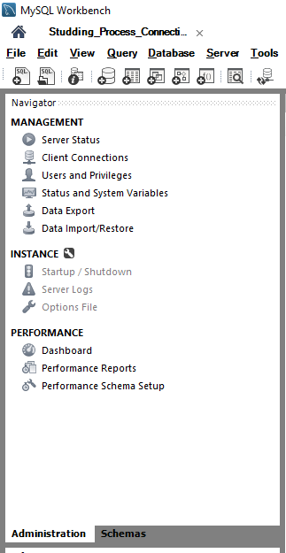
После этого в редакторе кода, ввести команду Create database <database_name>; После того, как команда выполнена, обновить обозреватель объектов нажав на замкнутые две стрелы
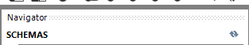
Сделать скриншот результата для локального и удалённого сервера;
- Для под этапа 5.3, необходимо раскрыть выпадающий список из названия созданной БД. Сделать скриншот, локального и удалённого сервера;
- Для этапа 5.4, необходимо по такому же принципу как и было в под этапе 4.5 описать параметры строки подключения, но для MySQL;
- Для этапа 6, необходимо создать роли, которые были выявлены в этапах 1-3. Для того что бы открыть окно редактора кода, нужно нажать ПКМ по названию БД, в обозревателе объектов и в контекстном меню выбрать пункт Query tool. После чего в открывшемся редакторе, вписать скрипт создания всех ролей. После того скрипт выполнен, сделать скриншот из обозревателя объектов: Группа серверов – Сервер – Login/Group Roles, в данном выпадающем списке найти созданные роли. После в редакторе кода, из таблицы 13, строки «Скрипт SQL» скопировать код, и выполнить его, для получения результата запроса. Вставить скриншот результата для локального и удалённого сервера;
- Для этапа 7, нужно повторить все те же самые действия, что и в этапе 6, только для MySQL. Результат создания ролей находится, в обозревателе объектов, на вкладке Administration, в пункте Users and Privileges;
- Для под этапа 8.1, необходимо повторить действия в под этапе 4.3, но только использовать для входа учётные данные созданных ролей. Зафиксировать данные и результаты для создания подключений, к локальному и удалённому серверу PosgreSQL;
- Для под этапа 8.2, необходимо повторить действия в под этапе 5.1, но только использовать для входа учётные данные созданных ролей. Зафиксировать данные и результаты для создания подключений, к локальному и удалённому серверу MySQL;
- Для этапа 9, необходимо в каждой СУБД, произвести авторизацию, через созданные соединения и произвести проверку доступа к серверу базы данных, скопировав скрипт указанный в примере, при этом для PostgreSQL после команды datname =, указать название созданной БД. Прикрепить скриншоты результатов, для локального и удалённого сервера;
- Для этапа 10 необходимо произвести резервное копирование БД (только локальной) PostgreSQL (MySQL не выполнит создание пустой копии БД), для этого необходимо выбрать свою БД, нажать ПКМ, выбрать пункт Backup… . В открывшемся окне, выбрать путь куда будет сохранён файл резервной копии и нажать на кнопку BackUp;
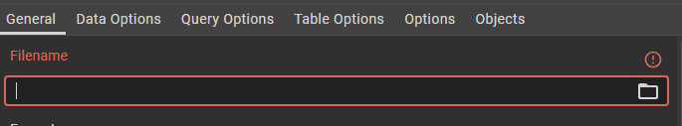
- Для этапа 11, в соответствии с лекционным материалом, произвести оценку версии баз данных, и описать что было реализовано.
Этапы выполнения работы:
- Анализ описания предметной области и подсистем для выявления ролей;
Название предметной области: Колледж ITHub
Учебное заведение занимается предоставлением образовательных услуг, для подготовки специалистов среднего звена, на основании государственных образовательных стандартов. Для организации образовательного процесса, учебному заведению необходимо организовать работу кафедр, на которых архитекторы кафедр определяют оптимальный набор дисциплин и распределение по преподавателям, эти данные потом поступают в учебный отдел, где на основании поступившей информации формируется учебное расписание, по которому студенты и преподаватели смогут вести образовательный процесс. Студенты могут ознакомится с расписанием своей группы, а преподаватели могут просматривать своё расписание.
Название первой подсистемы: Ведение расписания
Перед началом каждого учебного семестра, менеджеры учебного отдела, собирают следующую информацию: данные о группах, данные дисциплинах и распределённые на них преподавателей. Далее менеджеры начинают формировать учебное расписание исходя из следующих правил: в одну учебную неделю у одной группы не может быть больше 36 учебных часов, а у одного преподавателя нагрузка в неделю не должна превышать 40 рабочих часов. Так же должны учитываться накладки в расписании, у одной группы не может быть в один день более 3-ёх пар одной и той же дисциплины, у одной группы не может быть на одной паре двух разных дисциплин, у одной группы не может быть окон, у преподавателя не может быть на одной паре двух разных дисциплин в одну и туже неделю.
Название второй подсистемы: Работа кафедры
Для начала учебного процесса, архитектор кафедры составляет рабочий учебный план, где расписывает на каждую бизнес роль, свои дисциплины, количество учебных недель и количество часов, выделяемых на дисциплину. Каждому преподавателю, который может работать на кафедре или быть сотрудником другой кафедры, архитектор распределяет дисциплины и группы (группы так же формирует архитектор кафедры), в которых работает преподаватель, при этом должно учитываться следующее правило - количество часов в неделю не должно превышать 40 рабочих часов. Так же одну дисциплину в разных группах могут вести несколько преподавателей. У каждого преподавателя учитывается сколько часов в каждой группе он читает.
Таблица 1 – Потенциальные роли
№ П/П | Выявленное слово | Название роли
 | Архитектор кафедр | Архитектор кафедры
 | Архитектор
 | Преподаватели | Преподаватель
 | Студенты | Студент
 | Менеджеры учебного отдела | Менеджер учебного отдела

- Анализ входных данных для выявления ролей;
Кафедры:
Информационных технологий,
Архитектор кафедры: Иванов Иван Иванович, логин и пароль: User_Ivanov Pa$$w0rd, № личного дела: ЛД-0000000001,
Преподаватели:
Семёнов Семён Семёнович, логин и пароль: User_Semenov Pa$$w0rd, № личного дела: ЛД-0000000003,
Борисов Борис Борисович, логин и пароль: User_Borisov Pa$$w0rd, № личного дела: ЛД-0000000004.
Информационная безопасность,
Архитектор кафедры: Петров Пётр Петрович, логин и пароль: User_Petrov Pa$$w0rd, № личного дела: ЛД-0000000002,
Преподаватели:
Антонов Антон Антонович, логин и пароль: User_Antonov Pa$$w0rd, № личного дела: ЛД-0000000005,
Кириллов Кирилл Кириллович логин и пароль: User_Kirillov Pa$$w0rd, № личного дела: ЛД-0000000006.

Бизнес роли:
Информационные технологии - Frontend разработка, Backend Разработка;
Информационная безопасность - Безопасность корпоративных приложений.

Учебные группы и состав:
Frontend разработка:
2 курс, 2П1.22, сформирована 01.09.2022:
Андреев Андрей Андреевич, логин и пароль: St_User_Andreev Pa$$w0rd, № зачётной книжки: ЗК-0000001-22;
Павлов Павел Павлович, логин и пароль: St_User_Pavlov Pa$$w0rd, № зачётной книжки: ЗК-0000002-22,
2 курс 2П2.22, сформирована 01.09.2022:
Владимиров Владимир, логин и пароль: St_User_Vladimirov Pa$$w0rd, № зачётной книжки ЗК-0000003-22,
Ильин Илья Ильич, логин и пароль: St_User_Ilin Pa$$w0rd, № зачётной книжки: ЗК-0000004-22,
Backend Разработка:
2 курс, 2Р1.22, сформирована 31.08.2022:
Алексеев Алексей, логин и пароль: St_User_Alekseev Pa$$w0rd, № зачётной книжки: ЗК-0000005-22,
Егоров Егор Егорович, логин и пароль: St_User_Egorov Pa$$w0rd, № зачётной книжки: ЗК-0000006-22,
Безопасность корпоративных приложений:
3 курс, 3БК1.21, сформирована 31.08.2021:
Романов Роман Романович, логин и пароль: St_User_Romanov Pa$$w0rd, № зачётной книжки: ЗК-0000001-21,
Дмитриев Дмитрий Дмитриевич, логин и пароль: St_User_Dmitriev Pa$$w0rd, № зачётной книжки: ЗК-0000002-21.

Дисциплины кафедр:
Frontend разработка:
22ОПJS.Основы программирования на JS, 2 курс 1 семестр 17 недель, 68 часов,
22ОБД. Основы баз данных 2 курс 1 семестр 17 недель 68 часов;
Backend Разработка:
22ОБД.Основы баз данных 2 курс 1 семестр 17 недель 68 часов,
22ПP.Программирование на Python, 2 курс 1 семестр 17 недель 34 часа;
Безопасность корпоративных приложений:
2СБ.Сетевая безопасность 3 курс 1 семестр 16 недель 96 часов,
22ПМБ.Программирование модулей безопасности 3 курс 1 семестр 16 недель 64 часа.

Учебное расписание:
Понедельник:
2П1.22 –
1 пара: дисциплина - 22ОПJS, преподаватель - Семёнов С.С., территория - ВДНХ, аудитория - 101,
2 пара: дисциплина - 22ОБД, преподаватель - Борисов Б.Б., территория - ВДНХ, аудитория - 102;
2П2.22 –
2 пара: дисциплина - 22ОПJS, преподаватель - Семёнов С.С., территория - ВДНХ, аудитория - 101,
3 пара: дисциплина - 22ОБД, преподаватель - Борисов Б.Б., территория - ВДНХ, аудитория - 102;
Вторник:
2Р1.22 –
1 пара: дисциплина - 22ОБД, преподаватель - Борисов Б.Б., территория - ВДНХ, аудитория - 102,
2 пара: дисциплина - 22ОБД, преподаватель - Борисов Б.Б., территория - ВДНХ, аудитория - 102;
2П1.22 –
1 пара: дисциплина - 22ОБД, преподаватель - Антонов А.А., территория - Тульская, аудитория - 201,
2 пара: дисциплина - 22ОПJS, преподаватель - Семёнов С.С., территория - Тульская, аудитория - 202;
Среда:
3БК1.21 –
1 пара: дисциплина - 2СБ, преподаватель - Антонов А.А., территория - Тульская, аудитория - 201,
2 пара: дисциплина - 22ПМБ, преподаватель - Кириллов К.К., территория - Тульская, аудитория - 203,
2П1.22 –
1 пара: дисциплина -22ОПJS, преподаватель - Семёнов С.С., территория - Тульская, аудитория - 202,
2 пара: дисциплина - 22ОБД, преподаватель - Борисов Б.Б., территория - Тульская, аудитория - 204;
2Р1.22 –
4 пара: дисциплина - 22ПP, преподаватель - Кириллов К.К., территория - Тульская, аудитория - 203.
Таблица 2 – Потенциальные роли
№ П/П | Выявленное слово | Название роли
 | Архитектор кафедр | Архитектор кафедры
 | Преподаватели | Преподаватель

- Сопоставление выявленных ролей;
Таблица 3 – Выявление ролей
№ П/П | Таблица 1 | Таблица 2 | Итоговая роль
 | Архитектор кафедры | Архитектор кафедры | rl_architect
 | Преподаватель | Преподаватель | rl_teacher
 | Студент | - | rl_student
 | Менеджер учебного отдела | - | rl_managersd
 | - | - | rl_administrator

- Создание объекта базы данных в PostgreSQL;
  - Создание файла БД через SQL Shell (psql);
Таблица 4 – Описание файла БД
Название файла БД
Studding_Process_DB
Локальный сервер | Удалённый сервер
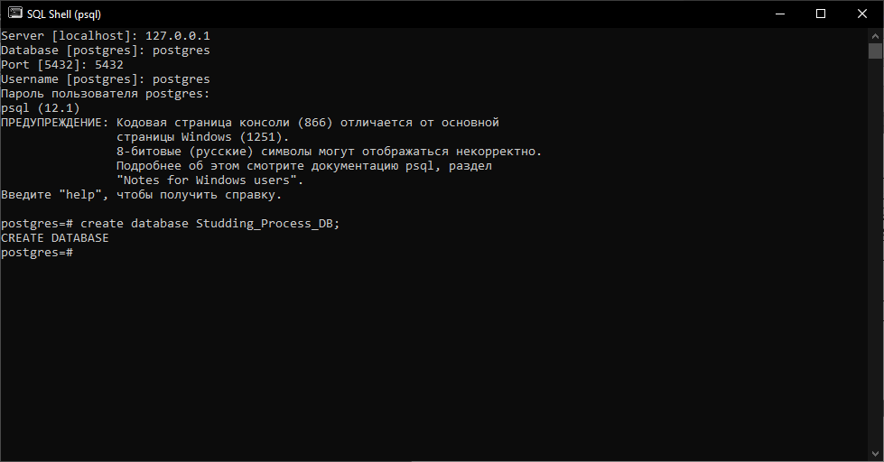 | 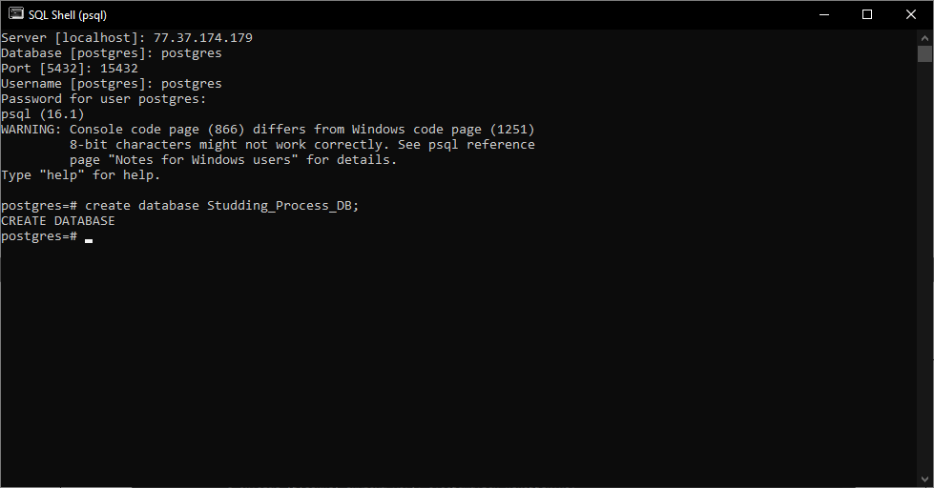

  - Создание группы сервера в PGAdmin;
Таблица 5 – Описание группы сервера
Название группы сервера
Studding_Process_Server_Group
Локальный сервер | Удалённый сервер

  - Создание сервера в PGAdmin;
Таблица 6 – Описание сервера
Название сервера
Studding_Process_Server
Локальный сервер | Удалённый сервер
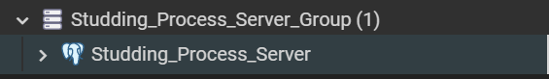 | 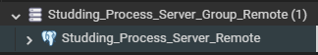

  - Подключение к созданному файлу БД;
Таблица 7 – Доступ к созданной БД
Локальная БД | Удалённая БД
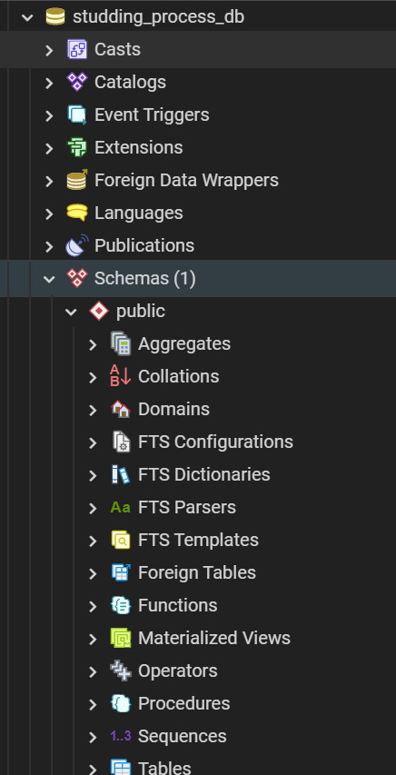 | 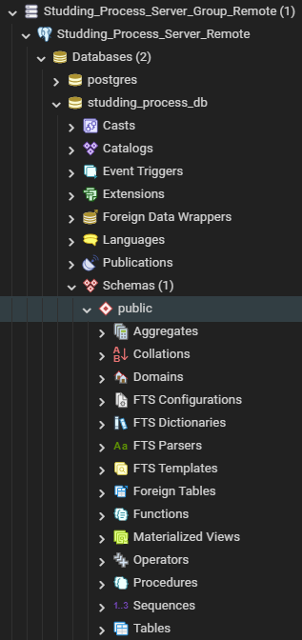

  - Создание строки подключения к файлу БД.
Таблица 8 – Строка подключения к БД
Свойство | Локальный сервер | Удалённый сервер
Host name | 127.0.0.1 | 77.37.174.179
Port | 5432 | 15432
User name | postgres | postgres
Database | studding_process_db | studding_process_db

- Создание объекта базы данных в MySQL;
  - Создание нового подключения в MySQL Workbench;
Таблица 9 – Описание подключения к серверу
Название подключения
Studding_Process_Connection
Локальный сервер | Удалённый сервер
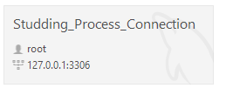 | 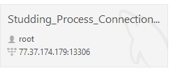

  - Создание нового файла БД в MySQL Workbench;
Таблица 10 – Описание файла БД
Название файла БД
Studding_Process_DB
Локальная БД | Удалённая БД
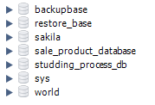 | 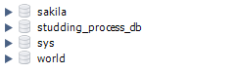

  - Подключение к созданному файлу БД;
Таблица 11 – Доступ к созданной БД
Локальная БД | Удалённая БД
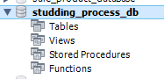 | 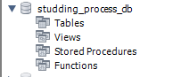

  - Создание строки подключения к файлу БД.
Таблица 12 – Строка подключения к БД
Свойство | Локальный сервер | Удалённый сервер
Host name | 127.0.0.1 | 77.37.174.179
Port | 3306 | 13306
User name | root | root
Database | studding_process_db | studding_process_db

- Создание ролей в PostgreSQL;
Таблица 13 – Реализация ролей
№ П/П | Название роли | Скрипт | Скрипт (Удалённая БД)
 | rl_architect | create role rl_architect with password 'Pa$$w0rd';  alter role rl_architect LOGIN;  grant connect on database "studding_process_db" to rl_architect; | create role rl_architect with password 'Pa$$w0rd';  alter role rl_architect LOGIN;  grant connect on database "studding_process_db" to rl_architect;
 | rl_teacher | create role rl_teacher with password 'Pa$$w0rd';  alter role rl_teacher LOGIN;  grant connect on database "studding_process_db" to rl_teacher; | create role rl_teacher with password 'Pa$$w0rd';  alter role rl_teacher LOGIN;  grant connect on database "studding_process_db" to rl_teacher;
 | rl_student | create role rl_student with password 'Pa$$w0rd';  alter role rl_student LOGIN;  grant connect on database "studding_process_db" to rl_student; | create role rl_student with password 'Pa$$w0rd';  alter role rl_student LOGIN;  grant connect on database "studding_process_db" to rl_student;
 | rl_managersd | create role rl_managersd with password 'Pa$$w0rd';  alter role rl_managersd LOGIN;  grant connect on database "studding_process_db" to rl_managersd; | create role rl_managersd with password 'Pa$$w0rd';  alter role rl_managersd LOGIN;  grant connect on database "studding_process_db" to rl_managersd;
 | rl_administrator | create role rl_administrator with password 'Pa$$w0rd';  alter role rl_administrator LOGIN;  grant connect on database "studding_process_db" to rl_administrator; | create role rl_administrator with password 'Pa$$w0rd';  alter role rl_administrator LOGIN;  grant connect on database "studding_process_db" to rl_administrator;
Результат: |  | 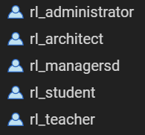 | 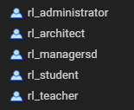
Скрипт SQL: |  | select * from pg_roles where rolname in ('rl_architect', 'rl_teacher', 'rl_student', 'rl_managersd', 'rl_administrator'); | select * from pg_roles where rolname in ('rl_architect', 'rl_teacher', 'rl_student', 'rl_managersd', 'rl_administrator');
 |  | 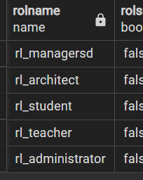 | 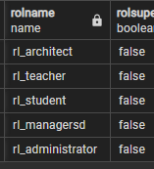

- Создание ролей в MySQL;
Таблица 14 – Реализация ролей
№ П/П | Название роли | Скрипт (Локальная БД) | Скрипт (Удалённая БД)
 | rl_architect | create user rl_architect@'127.0.0.1' identified by 'Pa$$w0rd';  grant all on studding_process_db to rl_architect@'127.0.0.1'; | create user rl_architect identified by 'Pa$$w0rd';  grant all on studding_process_db to rl_architect;
 | rl_teacher | create user rl_teacher@'127.0.0.1' identified by 'Pa$$w0rd';  grant all on studding_process_db to rl_teacher@'127.0.0.1'; | create user rl_teacher identified by 'Pa$$w0rd';  grant all on studding_process_db to rl_teacher;
 | rl_student | create user rl_student@'127.0.0.1' identified by 'Pa$$w0rd';  grant all on studding_process_db to rl_student@'127.0.0.1'; | create user rl_student identified by 'Pa$$w0rd';  grant all on studding_process_db to rl_student;
 | rl_managersd | create user rl_managersd@'127.0.0.1' identified by 'Pa$$w0rd';  grant all on studding_process_db to rl_managersd@'127.0.0.1'; | create user rl_managersd identified by 'Pa$$w0rd';  grant all on studding_process_db to rl_managersd;
 | rl_administrator | create user rl_administrator@'127.0.0.1' identified by 'Pa$$w0rd';  grant all on studding_process_db to rl_administrator@'127.0.0.1'; | create user rl_administrator identified by 'Pa$$w0rd';  grant all on studding_process_db to rl_administrator;
Результат: |  | 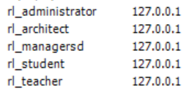 | 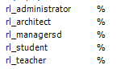
Скрипт SQL: |  | select * from mysql.user where user in ('rl_architect', 'rl_teacher', 'rl_student', 'rl_managersd', 'rl_administrator'); | select * from mysql.user where user in ('rl_architect', 'rl_teacher', 'rl_student', 'rl_managersd', 'rl_administrator');
 |  | 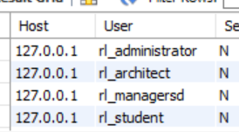 | 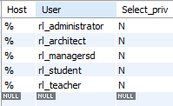

- Тестирование доступа к объектам БД;
  - Создание новых серверов для каждой роли PostgreSQL;
Таблица 15 – Пользовательские сервера
№ П/П | Роль | Результат (Локальная БД) |  | Результат (Удалённая БД)
 |  | Конфигурация | Значение | Конфигурация | Значение
 | rl_architect | Server name: | Architect_Server | Server name: | Architect_Server_Remote
 |  | Host Name: | 127.0.0.1 | Host Name: | 77.37.174.179
 |  | Port: | 5432 | Port: | 15432
 |  | Username: | rl_architect | Username: | rl_architect
 |  | Password: | Pa$$w0rd | Password: | Pa$$w0rd
 |  |  |  | 
 | rl_teacher | Server name: | Teacher_Server | Server name: | Teacher_Server_Remote
 |  | Host Name: | 127.0.0.1 | Host Name: | 77.37.174.179
 |  | Port: | 5432 | Port: | 15432
 |  | Username: | rl_teacher | Username: | rl_teacher
 |  | Password: | Pa$$w0rd | Password: | Pa$$w0rd
 |  |  |  | 
 | rl_student | Server name: | Student_Server | Server name: | Student_Server_Remote
 |  | Host Name: | 127.0.0.1 | Host Name: | 77.37.174.179
 |  | Port: | 5432 | Port: | 15432
 |  | Username: | rl_student | Username: | rl_student
 |  | Password: | Pa$$w0rd | Password: | Pa$$w0rd
 |  | 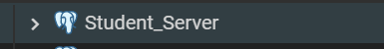
 | rl_managersd | Server name: | Managersd_Server | Server name: | Managersd_Server_Remote
 |  | Host Name: | 127.0.0.1 | Host Name: | 77.37.174.179
 |  | Port: | 5432 | Port: | 15432
 |  | Username: | rl_managersd | Username: | rl_managersd
 |  | Password: | Pa$$w0rd | Password: | Pa$$w0rd
 |  | 
 | rl_administrator | Server name: | Administrator_Server | Server name: | Administrator_Server_Remote
 |  | Host Name: | 127.0.0.1 | Host Name: | 77.37.174.179
 |  | Port: | 5432 | Port: | 15432
 |  | Username: | rl_administrator | Username: | rl_administrator
 |  | Password: | Pa$$w0rd | Password: | Pa$$w0rd
 |  | 
  - Создание новых подключений для каждой роли MySQL;
Таблица 16 – Пользовательские сервера
№ П/П | Роль | Результат (Локальная БД) |  | Результат (Удалённая БД)
 |  | Конфигурация | Значение | Конфигурация | Значение
 | rl_architect | Connection name: | Architect_Connection | Connection name: | Architect_Connection_Remote
 |  | Host Name: | 127.0.0.1 | Host Name: | 77.37.174.179
 |  | Port: | 3306 | Port: | 13306
 |  | Username: | rl_architect | Username: | rl_architect
 |  | Password: | Pa$$w0rd | Password: | Pa$$w0rd
 |  | 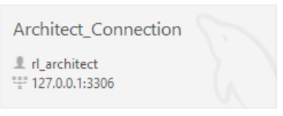 |  | 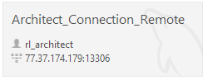
 | rl_teacher | Connection name: | Teacher_Connection | Connection name: | Teacher_Connection_Remote
 |  | Host Name: | 127.0.0.1 | Host Name: | 77.37.174.179
 |  | Port: | 3306 | Port: | 13306
 |  | Username: | rl_teacher | Username: | rl_teacher
 |  | Password: | Pa$$w0rd | Password: | Pa$$w0rd
 |  | 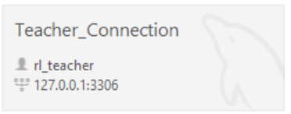 |  | 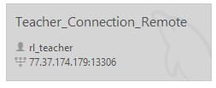
 | rl_student | Connection name: | Student_Connection | Connection name: | Student_Connection_Remote
 |  | Host Name: | 127.0.0.1 | Host Name: | 77.37.174.179
 |  | Port: | 3306 | Port: | 13306
 |  | Username: | rl_student | Username: | rl_student
 |  | Password: | Pa$$w0rd | Password: | Pa$$w0rd
 |  | 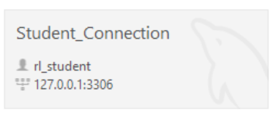 |  | 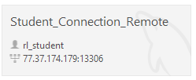
 | rl_managersd | Connection name: | Managersd_Connection | Connection name: | Managersd_Connection_Remote
 |  | Host Name: | 127.0.0.1 | Host Name: | 77.37.174.179
 |  | Port: | 3306 | Port: | 13306
 |  | Username: | rl_managersd | Username: | rl_managersd
 |  | Password: | Pa$$w0rd | Password: | Pa$$w0rd
 |  | 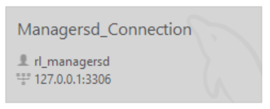 |  | 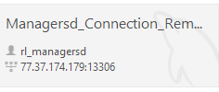
 | rl_administrator | Connection name: | Administrator_Connection | Connection name: | Administrator_Connection_Remote
 |  | Host Name: | 127.0.0.1 | Host Name: | 77.37.174.179
 |  | Port: | 3306 | Port: | 13306
 |  | Username: | rl_administrator | Username: | rl_administrator
 |  | Password: | Pa$$w0rd | Password: | Pa$$w0rd
 |  | 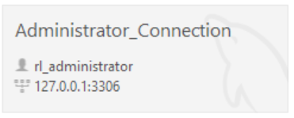 |  | 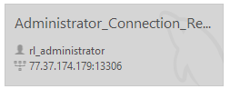

- Проверка доступа к базе данных через запрос.
Таблица 17 – Проверка доступа к объектам БД
№ П/П | Роль | PostgreSQL |  | MySQL
 |  | Локальная БД | Удалённая БД | Локальная БД | Удалённая БД
 | rl_architect | Запрос: | Запрос: | Запрос: | Запрос:
 |  | SELECT datname FROM pg_catalog.pg_database  where datname = 'studding_process_db'; | SELECT datname FROM pg_catalog.pg_database  where datname = 'studding_process_db'; | show databases; | show databases;
 |  | Результат: | Результат: | Результат: | Результат:
 |  | 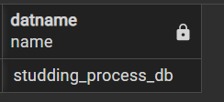 | 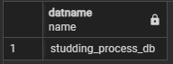 | 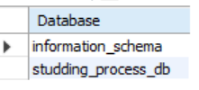 | 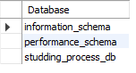
 | rl_teacher | Запрос: | Запрос: | Запрос: | Запрос:
 |  | SELECT datname FROM pg_catalog.pg_database  where datname = 'studding_process_db'; | SELECT datname FROM pg_catalog.pg_database  where datname = 'studding_process_db'; | show databases; | show databases;
 |  | Результат: | Результат: | Результат: | Результат:
 |  |  |  |  | 
 | rl_student | Запрос: | Запрос: | Запрос: | Запрос:
 |  | SELECT datname FROM pg_catalog.pg_database  where datname = 'studding_process_db'; | SELECT datname FROM pg_catalog.pg_database  where datname = 'studding_process_db'; | show databases; | show databases;
 |  | Результат: | Результат: | Результат: | Результат:
 |  |  |  |  | 
 | rl_managersd | Запрос: | Запрос: | Запрос: | Запрос:
 |  | SELECT datname FROM pg_catalog.pg_database  where datname = 'studding_process_db'; | SELECT datname FROM pg_catalog.pg_database  where datname = 'studding_process_db'; | show databases; | show databases;
 |  | Результат: | Результат: | Результат: | Результат:
 |  |  |  |  | 
 | rl_administrator | Запрос: | Запрос: | Запрос: | Запрос:
 |  | SELECT datname FROM pg_catalog.pg_database  where datname = 'studding_process_db'; | SELECT datname FROM pg_catalog.pg_database  where datname = 'studding_process_db'; | show databases; | show databases;
 |  | Результат: | Результат: | Результат: | Результат:
 |  |  |  |  | 

- Создание резервной копии БД PostgreSQL;
- Версия базы данных.
Таблица 18 – Версия файлов БД
Параметры | PostgreSQL | MySQL
Номер версии | 0.1.0.1 | 0.1.0.1
Что сделано | - Создан файл базы данных;  - Созданы роли: Архитектор кафедры, Преподаватель, Студент, Менеджер учебного отдела, Администратор;  - Создан файл Backup. | - Создан файл базы данных;  - Созданы роли: Архитектор кафедры, Преподаватель, Студент, Менеджер учебного отдела, Администратор.

